Проект по ознакомлению детей младшего дошкольного возраста с домашним животным кошкой «Все кошки, все коты и все котята».

Автор проекта: Стешенко Ольга Викторовна, Денисова Надежда Евгеньевна.
Участники проекта: воспитатели, дети, родители, музыкальный руководитель.
Тип проекта: длительный.
Сроки реализации: две недели.
Цель проекта: обобщить и расширить знания детей о домашнем животном – кошке.
Задачи:
- Создать условия для формирования познавательного интереса у детей о строении, привычках, повадках кошки.
- Приобщать родителей и детей к совместному творчеству при создании костюмов, поделок, фотосессии.
- Воспитывать положительное отношение к домашним животным через фольклор, художественную литературу, иллюстрации художников.

Подготовительный этап проекта.
Работа с родителями:
- Выставка семейных творческих работ «Кошкин дом».
- Формирование библиотеки художественной литературы, альбомов, иллюстраций, загадок, стихотворений, чистоговорок, скороговорок.
- Наблюдение за поведением кошки на прогулке или в домашних условиях.
- Индивидуальные беседы педагога с родителями о запланированном совместном физкультурном досуге «Все мы немного кошки».
- Изготовление костюма котёнка, кошки для участников физкультурного досуга.

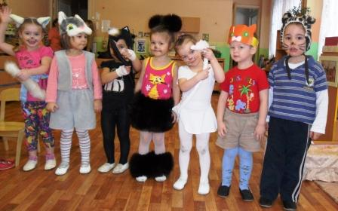

Работа с детьми:
-Чтение художественной литературы:
Сутеев «Кто сказал мяу?», В. Берестов «Котёнок».
-Слушание песен.
- Игры.

Исследовательский этап проекта:
- Непосредственная образовательная деятельность.
- Дидактические игры:

«Составь рассказ по серии из двух картинок»;
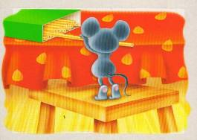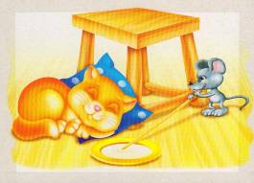

«Составь рассказ по серии из трёх картинок»;

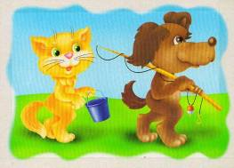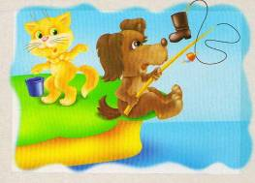

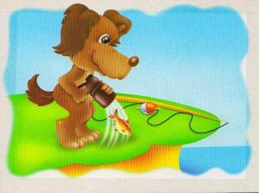
«Найди, кому что нужно»; «На и под» ;

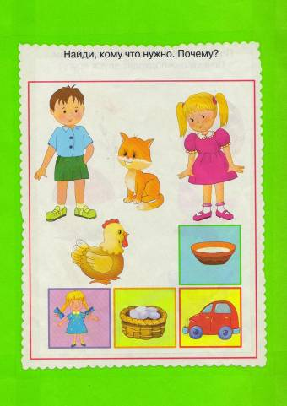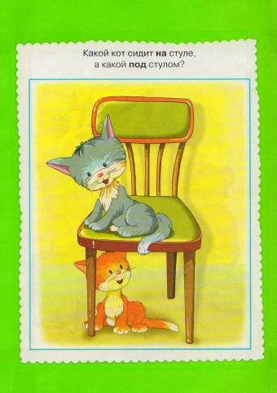

« Послушай и отгадай». «Найди 5 отличий
и 5 схожестей»;

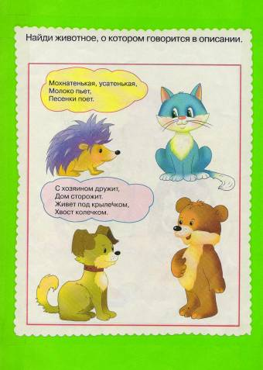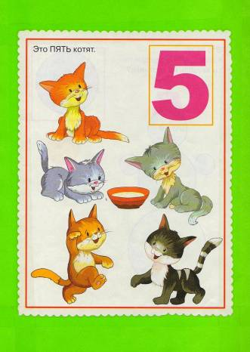

«Кто спереди, кто сзади»;

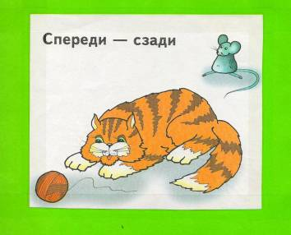

- Модель «Как ухаживать за кошкой».

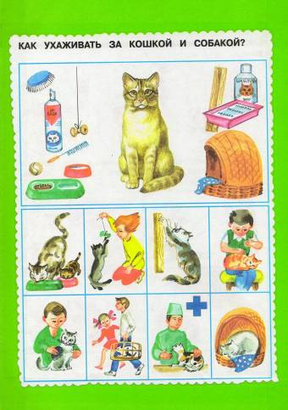

- Мнемотаблицы к стихотворениям В. Берестова.

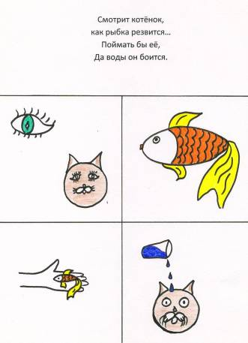

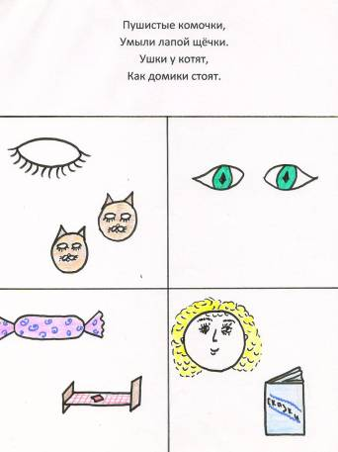

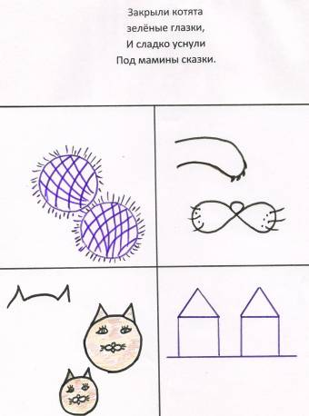

- Театр – оригами «Пять котят».
- Настольный театр «Кто сказал мяу?».
- Развивающая игра «Кошки – мышки» по типу «Мемори».
- Раскраски с изображениями котят, кошки.
- Выставка детской и познавательной литературы о кошках.
10. Фотоальбом с фотографиями домашнего любимца – кота.
11. Подвижные игры.
12. Художественное творчество:
Фотоматериал проекта:

Индивидуальное творчество детей
по аппликации из крупы и салфеток.
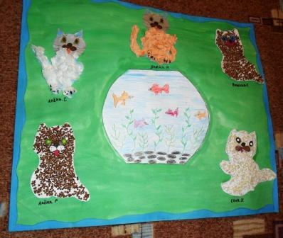

- Рисование восковыми мелками
« Мур - мур – мур»;
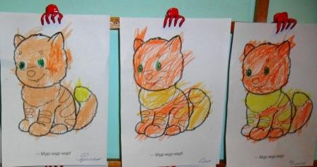
- Коллективная лепка «Клубочки для котёнка»;
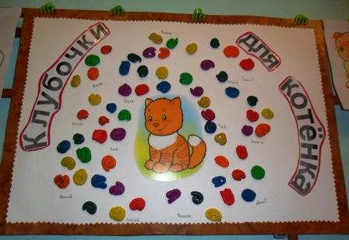
- Лепка с элементами пластилинографии
«Чёрно – белые котята»;
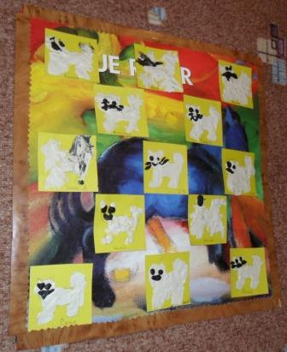

13. Чтение художественной литературы:
С. Сущевская «Котята».
А. Толстой «Кот Васька».
В. Степанов «Кто мурлычет целый день?».
В. Степанов «Кто первый?».
С. Маршак «Усатый полосатый».
В. Сутеев «Три котёнка».
В. Сутеев «Капризная кошка».
Р. Н. сказка «Кот, петух и лиса».
Н. Заболотский «Как мыши с котом воевали».
М. Яснов «Чучело – мяучело».
Д. Мамин – Сибиряк «Притча о молочке, овсяной кашке и сером
котишке Мурке».
К. Ушинский «Васька».

Заключительный этап проекта: совместный
физкультурный досуг детей младшего дошкольного возраста с родителями.

